Norðurlanda-KVISS

Takið kvissuna niður í powerpoint ella word.

1) Hvussu eita tey bæði vinfólkini hjá Pippi?
2) Hvussu eitur lítla gentan úr Mumidalinum, ið hevur hárið upp í knút á skallanum?
3) Í hvørjum Norðurlandi eru enn virkin eldgos?
4) Hvaðani koma inuittar?
5) Hvat bleiv “hin mishátti dunnuungin” umskapaður til?
6) Hvussu eita jassarnir, ið halda til inni í munninum?
7) Í hvørjum landi/sjálvstýrandi økjum eru flest seyðir pr. íbúgvar?
8) Hvat land hoyrir Áland undir?
9) Hvørji eru tey trý Baltalondini?
10) Hvat norðurlendskt mál er í ætt við estiskt?
11) Í hvørjum Norðurlondum búgva sámar?
12) Hvørji eru hesi fløggini?
a) 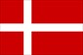 b) c) 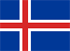
d) 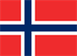 e) 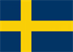 f) 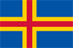
g) 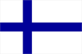 h) 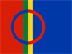 i) 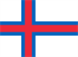

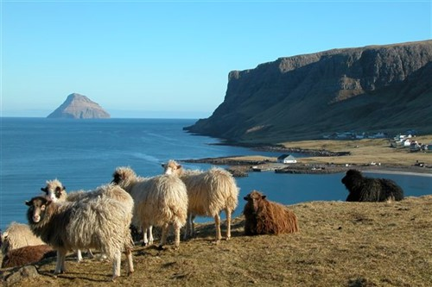
Foto: Erik Christensen, Porkeri (norden.org)

Svar:
1) Tommy og Annika
2) Lítla Mý
3) Ísland
4) Grønland
5) Ein svan
6) Karius og Baktus
7) Føroyar
8) Finnland
9) Estland, Litava, Letland
10) Finskt
11) Svøríki, Noreg og Finnland
12) a) Danmark b) Grønland c) Ísland d) Noreg e) Svøríki f) Áland g) Finnland h) Sámisku máløkini i) Føroyar

